Data: 20 novembre 2024 COMUNICATO STAMPA

COREA DEL SUD, SETTIMANA CUCINA ITALIANA NEL MONDO: REGIONE PUGLIA OSPITE D’ONORE
Fino al 22 novembre protagonista a Seoul per turismo, artigianato ed enogastronomia
In programma due spettacoli di pizzica con la Notte della Taranta

La Regione Puglia sarà protagonista in Corea del Sud della IX edizione della Settimana della cucina italiana nel mondo. A Seoul sarà il vicepresidente regionale Raffaele Piemontese a rappresentare la Puglia, che partecipa alla tre giorni di eventi su invito dell’Ambasciatrice d’Italia a Seoul Emilia Gatto.
L’iniziativa è stata organizzata dall’Assessorato al Turismo e dall’Assessorato allo Sviluppo Economico della Regione Puglia con il supporto dell’Agenzia regionale del Turismo Pugliapromozione nell’ambito dell’accordo di cooperazione “Business or Pleasure” che unisce la promozione della destinazione turistica alle eccellenze del Made in Puglia.
Il programma operativo per la Puglia prevede, in sinergia con l’Italian Chamber of Commerce in Korea (ITCCK), tre giornate di attività.
“L’obiettivo della Regione Puglia è attrarre nuovi investimenti esteri, promuovere la conoscenza e l’attrattività del brand Puglia – dice Raffaele Piemontese, vicepresidente della Regione Puglia - sia per le risorse tangibili che intangibili del nostro territorio, con particolare attenzione alle produzioni di eccellenza, come il settore aerospaziale, le luminarie artistiche, le ceramiche artigianali, l’enogastronomia e lo spettacolo, nonché la destinazione turistica in forte crescita nel periodo post-pandemico in Corea del Sud e in tutto l’Estremo Oriente”.
La narrazione della Puglia in Corea è iniziata oggi mercoledì 20 novembre con due masterclass di cucina a cura della chef Cristina Bowerman, di origini pugliesi, stellata e pluripremiata. La sala di High Street Italia, grazie alla collaborazione con Confartigianato Puglia, verrà allestita con luminarie, manufatti in legno e ceramiche artistiche pugliesi, che saranno utilizzate anche per servire i piatti tipici regionali.
La prima giornata di attività si è conclusa con un incontro organizzato dall'Ambasciatrice Emilia Gatto nella sua residenza, a cui hanno partecipato il responsabile scientifico e l'esperto del settore aerospaziale dell'Ambasciata d'Italia a Seul, il direttore dell'istituto Nazionale di Fisica Nucleare e altri rappresentanti del panorama scientifico italiano e coreano: in occasione di tale incontro si sono analizzate le opportunità di partnership con la Corea per le imprese pugliesi dell'aerospazio.
Sul prestigioso palco del teatro Seongsu Art Hall, domani giovedì 21 novembre alle 19.30, il ritmo di Puglia approderà a Seoul con l’Orchestra Popolare La Notte della Taranta, ambasciatrice ufficiale della pizzica nel mondo. Fondata nel 2004, l’Orchestra di musica popolare più importante d’Europa con il suo sound inconfondibile tra tradizione e innovazione, regalerà al pubblico coreano un viaggio che racconta il rituale della pizzica tarantata, la musica e la danza capaci di guarire il leggendario morso del ragno e la sua chiave di lettura contemporanea. Uno spettacolo carico di energia, passione e cultura di Puglia.
A Seoul si esibiranno Consuelo Alfieri – voce e organetto, Antonio Marra – batteria, Attilio Turrisi – chitarra battente, Carlo De Pascali – tamburello, Mario Esposito – basso, Gianluca Longo – mandola e i ballerini Matteo Carlucci, Mihaela Coluccia, Lucia Scarabino e Mina Vita.
Venerdì 22 novembre alle 20 l’Orchestra Popolare sarà in scena alla Cena di Gala dove l’ospitalità e l’enogastronomia pugliesi brilleranno nella grand ballroom dell’Hotel Conrad di Seoul. La chef stellata Cristina Bowerman realizzerà piatti con ingredienti tipici della regione come l’olio extra vergine di oliva, ed ogni pietanza verrà abbinata ai vini da vitigno autoctono pugliese. Il tutto in una ambientazione realizzata con luminarie e ceramiche artistiche.
Tra gli invitati agli eventi della Settimana della cucina italiana nel mondo ci saranno stakeholder ed esponenti della business community internazionale di Seoul.

In questo link foto degli artisti della Notte della Taranta https://we.tl/t-bCFHpBY6xY

Qui di seguito i dati degli arrivi turistici dalla Corea del Sud in Puglia.
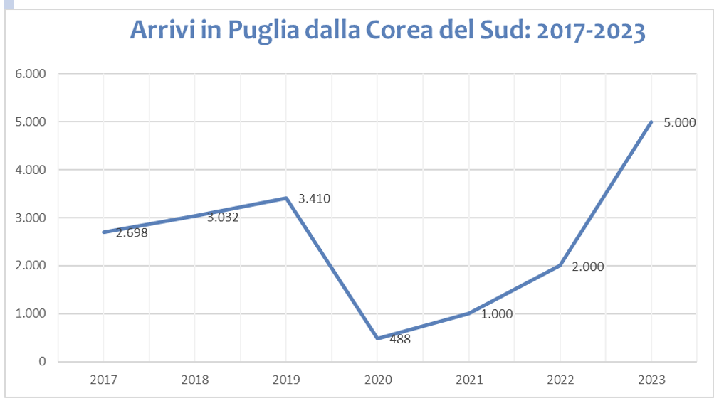
(fonte dati: Osservatorio del Turismo della Regione Puglia)

Per disiscriversi dalla mailing list, rispondere a questo messaggio inserendo in oggetto "CANCELLAMI"
Antonella Millarte, Senior Press Officer Pugliapromozione

